附件1：

会议确认单

一、会议行程
单位名称：
到站车次 | 到站时间 | 到站人数
返程车次 | 返程时间 | 送站人数

- 会议费用
1.2018年中国纺织服装人才大会会务费1600元/人；
2.此次会议参会人员食宿统一安排，费用自理，住宿费协议价为320元/间/天；
3.以上费用均于报到当日POS机刷卡支付。

注：
1、已填写过“会议报名回执表”的企业请直接发送“附件1：会议确认单”到texhr@126.com。
2、未通过预报名填写“会议报名回执表”的企业请继续填写“附件2”。
附件2：
会议报名回执表

单位名称（盖章）
地址（邮编）
姓名 | 性别 | 职务 | 手机 | 邮箱
□申请大会发言：请参加发言交流的单位与纺织人才交流培训中心联系，获取发言材料模板，并将《附件1：会议确认单》、《附件2：会议报名回执表》以及发言材料均以电子版形式发送到texhr@126.com邮箱，中纺联审议后确认大会发言名单。
□不申请大会发言：不参加发言交流的单位请发送《附件1：会议确认单》、《附件2：会议报名回执表》到texhr@126.com。

附件3：
新密承誉德大酒店路线图
地址：河南省郑州市新密市西大街西段88号（近开阳路）
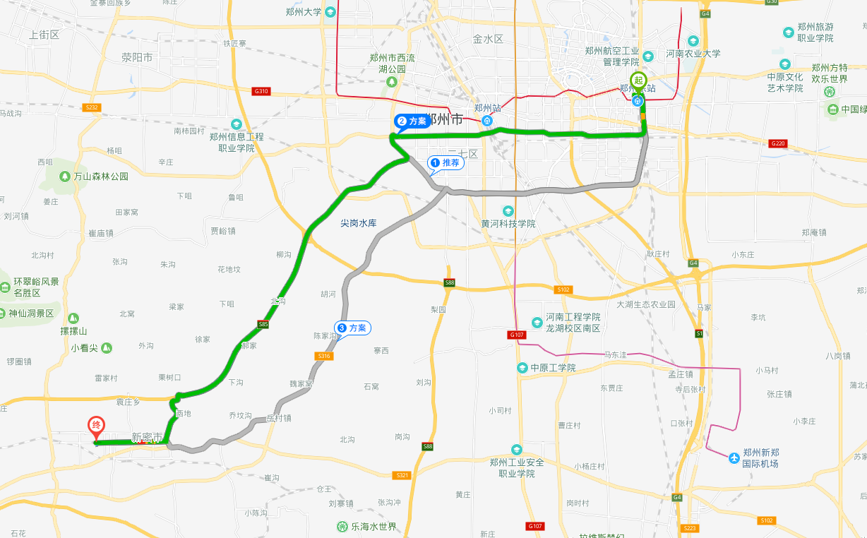

路线1：郑州东站经中兴路、京深线、G107、陇海路快速通道、西三环高架路、航海西路、郑少高速航海路连接线、郑卢高速、密州大道、东大街，经西大街抵达，全程约60公里。

路线2：郑州新郑国际机场进入迎宾大道，经京港澳高速、商登高速、S232、郑登快速路、未来大道，经西大街抵达，全程约72公里。

